TP 2
XNA - Introduction

Le travail peut être réalisé en binôme, il est déposé dans le répertoire suivant :
Attention, vous ne déposez que le répertoire de votre solution avec tous les fichiers. Si vous voulez apporter une modification, vous pouvez remplacer votre solution.
Ne touchez pas aux solutions de vos camarades….

L’objectif de ce tp est de vous initier au développement sous le framework XNA

XNA

Xna est un framework de développement orienté jeu. Microsoft XNA, officiellement XNA's Not Acronymed, parfois présenté dans les médias Xbox Next-Generation Architecture, désigne une série d'outils fournis gratuitement par Microsoft qui facilite les développements de jeux pour les plates-formes Windows et Xbox 360 en réunissant un maximum d'outils en provenance de Microsoft et de ses partenaires (DirectX, Visual Studio, PIX, XACT).

Il contient principalement un framework, des outils d'intégrations de contenu, et la documentation nécessaire. L'IDE à utiliser est 2013

Avec XNA, Microsoft est le premier constructeur à ouvrir la porte au développement indépendant sur sa console Xbox 360. Les jeux produits sont distribués via le Xbox Live.

Grâce à XNA de nombreux studios ou amateurs gagnent un temps important grâce à l'utilisation de ces outils qui permettent d'éviter l'élaboration de longues et fastidieuses bibliothèques

Installation de XNA

Récupérez l’archive de XNA Game 4.0 pour VS 2013 et décompressez là

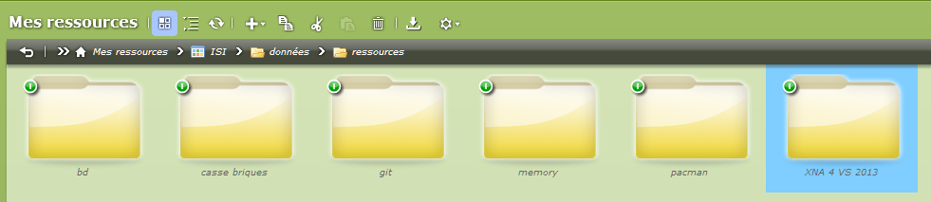

Lisez le fichier readme.text et installez les composants.

Mon écran de jeu

Vous commencez par démarrer un nouveau projet de type Windows Game (4.0)

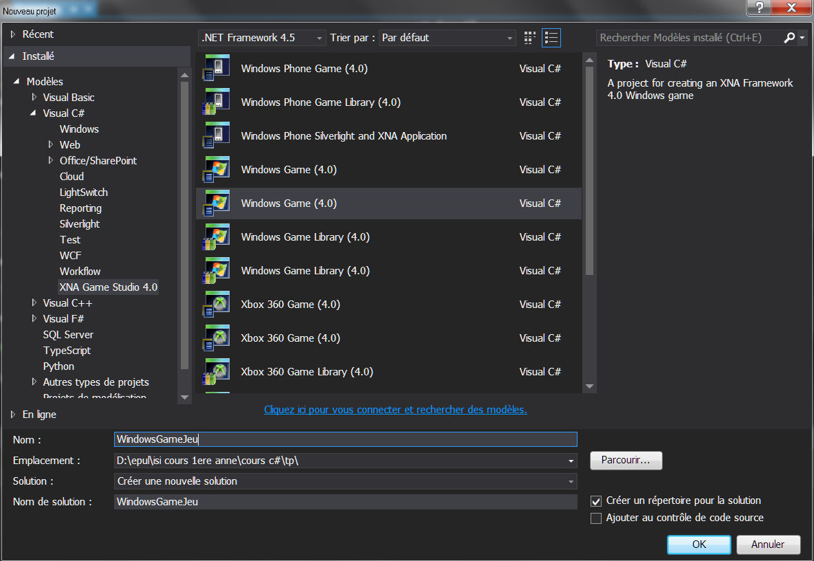

Vous obtenez alors une classe nommée Game1 que vous allez renommer en JeuBalle.

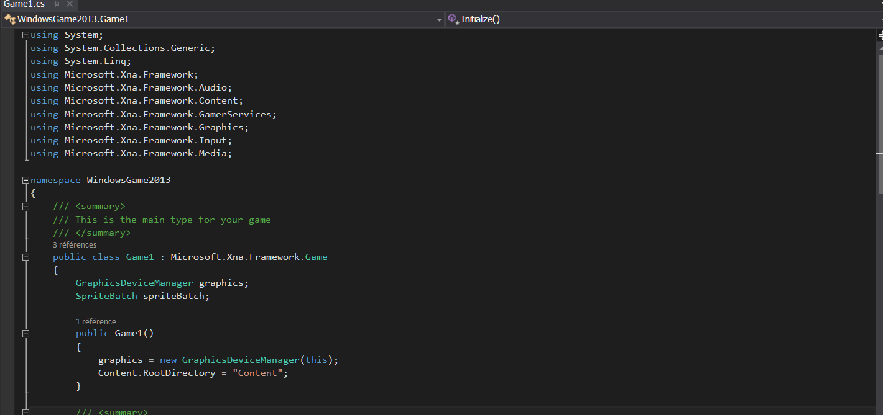

Cette classe hérite de : Microsoft.Xna.Framework.Game. Elle vous donne les méthodes suivantes :
using System;
using System.Collections.Generic;
using System.Linq;
using Microsoft.Xna.Framework;
using Microsoft.Xna.Framework.Audio;
using Microsoft.Xna.Framework.Content;
using Microsoft.Xna.Framework.GamerServices;
using Microsoft.Xna.Framework.Graphics;
using Microsoft.Xna.Framework.Input;
using Microsoft.Xna.Framework.Media;

namespace WindowsGame2013
{
/// <summary>
/// This is the main type for your game
/// </summary>
public class JeuBalle : Microsoft.Xna.Framework.Game
{
GraphicsDeviceManager graphics;
SpriteBatch spriteBatch;

public JeuBalle()
{
graphics = new GraphicsDeviceManager(this);
Content.RootDirectory = "Content";
}

/// <summary>
/// Allows the game to perform any initialization it needs to before starting to run.
/// This is where it can query for any required services and load any non-graphic
/// related content. Calling base.Initialize will enumerate through any components
/// and initialize them as well.
/// </summary>
protected override void Initialize()
{
// TODO: Add your initialization logic here

base.Initialize();
}

/// <summary>
/// LoadContent will be called once per game and is the place to load
/// all of your content.
/// </summary>
protected override void LoadContent()
{
// Create a new SpriteBatch, which can be used to draw textures.
spriteBatch = new SpriteBatch(GraphicsDevice);

// TODO: use this.Content to load your game content here
}

/// <summary>
/// UnloadContent will be called once per game and is the place to unload
/// all content.
/// </summary>
protected override void UnloadContent()
{
// TODO: Unload any non ContentManager content here
}

/// <summary>
/// Allows the game to run logic such as updating the world,
/// checking for collisions, gathering input, and playing audio.
/// </summary>
/// <param name="gameTime">Provides a snapshot of timing values.</param>
protected override void Update(GameTime gameTime)
{
// Allows the game to exit
if (GamePad.GetState(PlayerIndex.One).Buttons.Back == ButtonState.Pressed)
this.Exit();

// TODO: Add your update logic here

base.Update(gameTime);
}

/// <summary>
/// This is called when the game should draw itself.
/// </summary>
/// <param name="gameTime">Provides a snapshot of timing values.</param>
protected override void Draw(GameTime gameTime)
{
GraphicsDevice.Clear(Color.CornflowerBlue);

// TODO: Add your drawing code here

base.Draw(gameTime);
}
}
}

Etude de ces méthodes
Le fichier Jeu.cs contient la classe principale du jeu. Celle-ci se compose de 6 méthodes pour l'instant vides mais qui ne demandent qu'à êtres implémentées. Elle contient en outre deux membres sur lesquels nous reviendrons.
Le constructeur se contente d'initialiser deux de ses membres :

public JeuBalle()
{
graphics = new GraphicsDeviceManager(this);
Content.RootDirectory = "Content";
}

GraphicsDeviceManager est une classe qui donne accès aux fonctionnalités de la carte graphique. La seconde instruction spécifie où se trouve les assets dans le projet. Par défaut ceux-ci se trouvent dans le répertoire nommé Content. D'une manière générale on évitera de placer ici le code d'initialisation. On utilisera plutot la méthode Initialize :
/// <summary>
/// Allows the game to perform any initialization it needs to before starting to run.
/// This is where it can query for any required services and load any non-graphic
/// related content. Calling base.Initialize will enumerate through any components
/// and initialize them as well.
/// </summary>
protected override void Initialize()
{
// TODO: Add your initialization logic here
base.Initialize();
}
C'est ici que le développeur initialisera toutes les données de son jeu. Initialize est appelée juste après la méthode Load.
Vient ensuite deux méthodes qui vont gérer le chargement et le déchargement des assets du jeu (son, images, objets 3D, fonts ...).
/// <summary>
/// LoadContent will be called once per game and is the place to load
/// all of your content.
/// </summary>
protected override void LoadContent()
{
// Create a new SpriteBatch, which can be used to draw textures.
spriteBatch = new SpriteBatch(GraphicsDevice);
// TODO: use this.Content to load your game content here
}
/// <summary>
/// UnloadContent will be called once per game and is the place to unload
/// all content.
/// </summary>
protected override void UnloadContent()
{
// TODO: Unload any non ContentManager content here
}
Les deux dernières méthodes gèrent la vie du jeu.
/// <summary>
/// Allows the game to run logic such as updating the world,
/// checking for collisions, gathering input, and playing audio.
/// </summary>
/// <param name="gameTime">Provides a snapshot of timing values.</param>
protected override void Update(GameTime gameTime)
{
// Allows the game to exit
if (GamePad.GetState(PlayerIndex.One).Buttons.Back == ButtonState.Pressed)
this.Exit();
// TODO: Add your update logic here
base.Update(gameTime);
}
/// <summary>
/// This is called when the game should draw itself.
/// </summary>
/// <param name="gameTime">Provides a snapshot of timing values.</param>
protected override void Draw(GameTime gameTime)
{
GraphicsDevice.Clear(Color.CornflowerBlue);
// TODO: Add your drawing code here
base.Draw(gameTime);
}
Update s'occupe de mettre à jour toutes les données du jeu et n'effectue aucun traitement d'affichage. Elle reçoit en entrée un objet de type GameTime. Cette classe permet de synchroniser les affichages dans le jeu. Elle contient un ensemble d'informations temporelles comme le temps passé depuis l'affichage de la dernière frame (écran de jeu), le temps passé depuis le début du jeu, etc. Grâce à cela, le développeur peut créer un jeu dont la "vitesse" sera indépendante de la plateforme sur laquelle tourne le jeu.
Update vérifie ici, si l'utilisateur a pressé la touche Back du GamePad 1 auquel cas elle arrête l'application.
Draw s'occupe exclusivement de l'affichage des données. On évitera de placer dans cette méthode des traitements autres que ceux demandés pour rendre une scène à l'écran. Pour l'heure, Draw efface le contenu de la fenêtre à l'aide d'une couleur bleue.
En outre il est important de noter que chacune de ces deux méthodes appelle leur jumelle parente via le mot clé base. Ceci est important pour permettre à la classe mère Microsoft.Xna.Framework.Game d'effectuer ses traitements internes.
Revenons pour finir sur les deux membres de la classe Jeu.
GraphicsDeviceManager graphics;
SpriteBatch spriteBatch;
GraphicsDeviceManager est une classe qui encapsule le device graphique (la carte graphique) afin de pouvoir communiquer avec elle et lui envoyer des instructions. Le développeur est donc libéré de cette tâche fastidieuse. Elle possède un membre nommé Device qui correspond au Device de DirectX. Un device peut être vu comme un lien directe vers les fonctionnalités d'un matériel (ici la carte graphique). C'est la méthode Clear de cet objet qui est appelée pour effacer le contenu de la fenêtre. SpriteBatch est une classe qui est utilisé pour l'affichage de texture en 2D à l'écran. Pratique pour les jeux 2D ou pour l'affichage d'interface utilisateurs en deux dimensions dans un jeu 3D.

Fonctionnement de XNA

On peut schématiser le processus d’enchaînement des méthodes par :
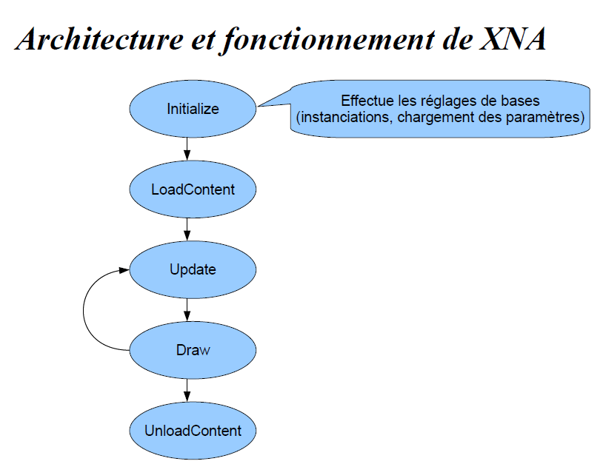

Premier programme : affichage d’un texte au centre de l’écran

Nus commençons par définir un vecteur de position dans la classe. Nous l’initialiserons avec les coordonnées du centre de notre écran dans la méthode Initialize ( )
private Vector2 position;

position.X = this.GraphicsDevice.Viewport.Width / 2 - 300;;
position.Y = this.GraphicsDevice.Viewport.Height / 2;

Utilisation d’une police
Pour afficher du texte, nous devons charger une police. Cette dernière sera contenue dans un fichier XML
On déclare dans la classe une variable privée
//Police de caractères
private SpriteFont textFont;

Dans la méthode LoadContent ( ), on charge la police

this.textFont = Content.Load<SpriteFont>("MyFont");

On ajoute l’élément police par

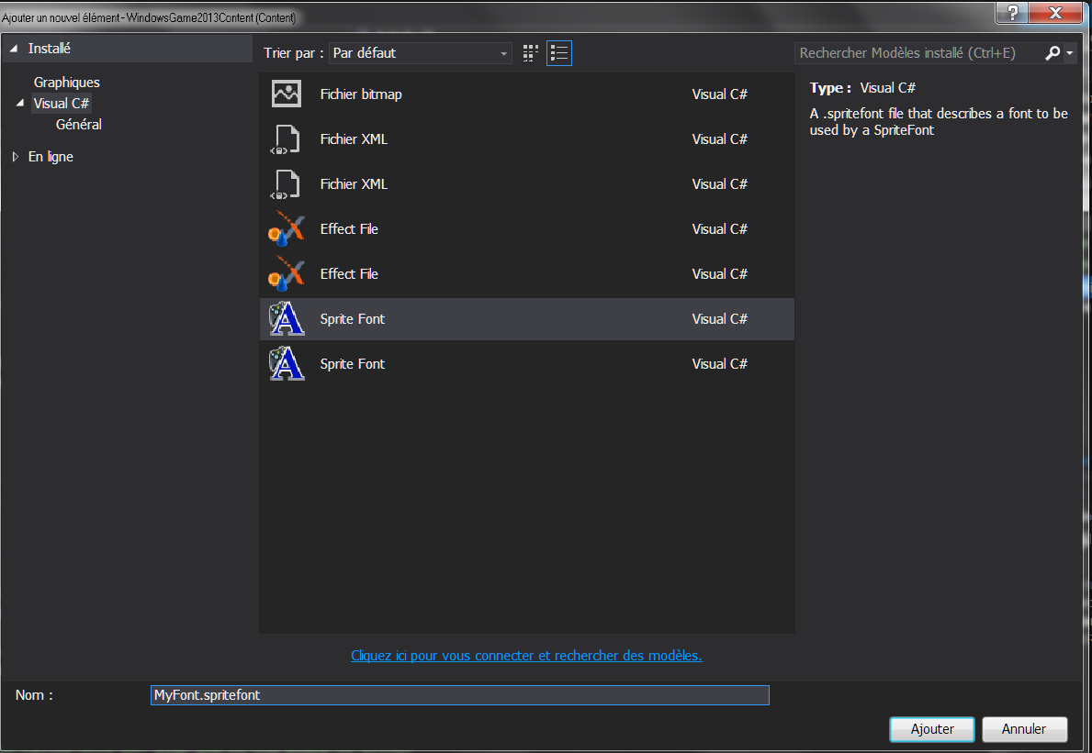

On obtient :
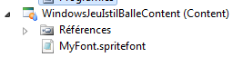

MyFont désigne le nom du fichier xml
<?xml version="1.0" encoding="utf-8"?>
<XnaContent xmlns:Graphics="Microsoft.Xna.Framework.Content.Pipeline.Graphics">
<Asset Type="Graphics:FontDescription">
<FontName>Kootenay</FontName>
<Size>14</Size>
<Spacing>0</Spacing>
<UseKerning>true</UseKerning>
<Style>Regular</Style>
<CharacterRegions>
<CharacterRegion>
<Start>&#32;</Start>
<End>&#126;</End>
</CharacterRegion>
<CharacterRegion>
<Start>&#176;</Start>
<End>&#176;</End>
</CharacterRegion>
</CharacterRegions>
</Asset>
</XnaContent>

Ce fichier est à déployer sous 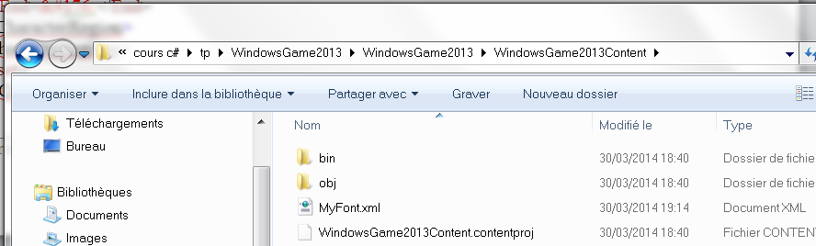

Affichage du texte

Vous pouvez à présent afficher votre texte dans la méthode draw
protected override void Draw(GameTime gameTime)
{
GraphicsDevice.Clear(Color.CornflowerBlue);

// TODO: Add your drawing code here
spriteBatch.Begin();
// TODO: Add your drawing code here
string text1 = string.Format("Debut de notre premier jeu coordonnees : X = {0} Y = {1}", position.X, position.Y);
// on affiche le texte
// police
// texte
// positin (x,y)
// couleur de la fonte
spriteBatch.DrawString(this.textFont, text1, position, Color.DarkRed);
spriteBatch.End();
base.Draw(gameTime);

base.Draw(gameTime);

}

Exécution du programme
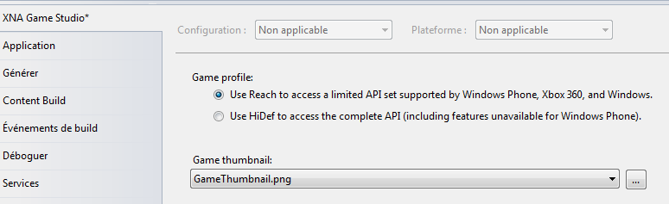

On obtient

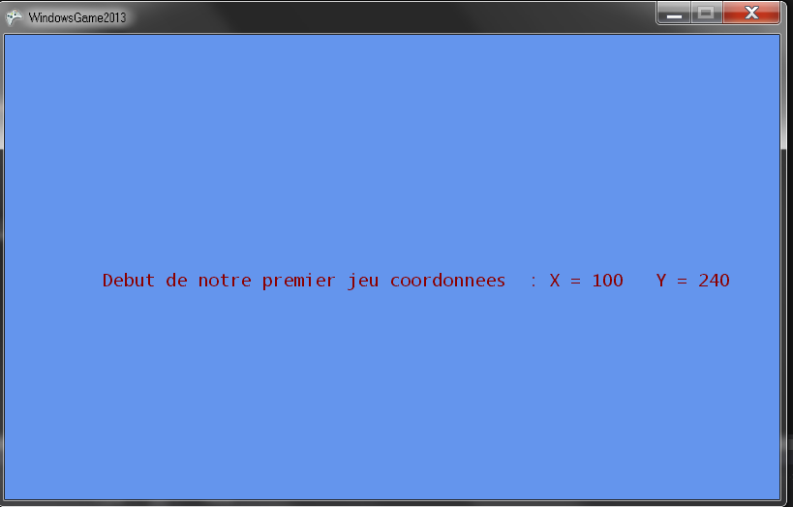

Travail à faire
1.1 | Transposez tout le code présenté pour afficher notre texte

Un premier jeu : balle rebondissante

Le but de ce jeu est vous initier à la programmation d’un jeu simple qui demande la mise en œuvre des possibilités du framework.
Démarrez un nouveau projet que vous nommerez JeuBalle

Affichage de la balle

La balle est un objet animé qui possède les propriétés suivantes :
- Texture
- Position
- Taille
- Vitesse
Nous allons donc définir une classe nommée ObjetAnime
public class ObjetAnime
{
// On définit les propriétés de l'objet animé
// Certains objets animés auront une vitesse nulle
private Texture2D _texture;
private Vector2 _position;
private Vector2 _size;
private Vector2 _vitesse;

public Vector2 Vitesse
{
get { return _vitesse; }
set { _vitesse = value; }
}

public Texture2D Texture
{
get { return _texture; }
set { _texture = value; }
}

public Vector2 Position
{
get { return _position; }
set { _position = value; }
}

public Vector2 Size
{
get { return _size; }
set { _size = value; }
}

public ObjetAnime(Texture2D texture, Vector2 position, Vector2 size, Vector2 vitesse)
{
this._texture = texture;
this._position = position;
this._size = size;
this._vitesse = vitesse;
}
}

Dans un premier temps, il faut récupérer une image de balle dans un fichier de type png. Ce fichier sera sauvegardé dans un répertoire de notre jeu nommé mesingages

Dans votre répertoire WindowsJeuIstilContent situé sous WindowsJeuIstil/WindowsJeuIstil, créez un nouveau répertoire nommé mesimages et ajoutez vos fichiers *.png (balle et barre)
Le répertoire images va apparaître dans votre projet

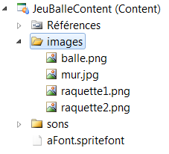

Ensuite vous devez ajouter (bouton droit sur le répertoire images) les fichiers *.png
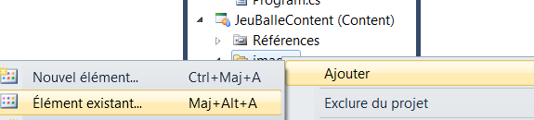

Vos images sont à présent disponibles pour votre projet.

Objets Animés

Un jeu comporte des objets animés qui sont des sprites (objets graphiques). Ils peuvent appartenir à une classe qui offre :
- Une position
- Une taille en pixels
- Une éventuelle vitesse
Ces données sont rassemblées dans des vecteurs.

Code la classe

using System;
using System.Collections.Generic;
using System.Linq;
using System.Text;
using Microsoft.Xna.Framework;
using Microsoft.Xna.Framework.Graphics;

namespace JeuBalle
{
public class ObjetAnime
{
// On définit les propriétés de l'objet animé
// Certains objets animés auront une vitesse nulle
private Texture2D _texture;
private Vector2 _position;
private Vector2 _size;
private Vector2 _vitesse;

public Vector2 Vitesse
{
get { return _vitesse; }
set { _vitesse = value; }
}

public Texture2D Texture
{
get { return _texture; }
set { _texture = value; }
}

public Vector2 Position
{
get { return _position; }
set { _position = value; }
}

public Vector2 Size
{
get { return _size; }
set { _size = value; }
}

public ObjetAnime(Texture2D texture, Vector2 position, Vector2 size, Vector2 vitesse)
{
this._texture = texture;
this._position = position;
this._size = size;
this._vitesse = vitesse;
}
}

}

Affichage de la balle

Nous allons créer une classe Balle qui hérite de Microsoft.Xna.Framework.DrawableGameComponent
Cette classe disposera des méthodes Initialize – loadcontent - update et draw
Pour afficher la balle, il faut lui donner une position en 2D et une vitesse de départ sous la forme d’un vecteur . Pour réaliser les opérations liées à ce jeu, nous allons créer une classe que nous nommerons Balle.cs . Elle héritera de DrawableGameComponent

Le constructeur de cette classe recevra les coordonnées de l’écran de sortie et pourra initialiser la position initiale de la balle , le vecteur vitesse initial et maximal.

public class Balle : DrawableGameComponent
{

private Vector2 balleposition; //vecteur pour la position de l'image

private SpriteBatch spriteBatch; //spriteBatch de l'image

private int maxX;
private int maxY;
private int minX;
private SpriteFont textFont;

private int minY;
private Texture2D uneBalle;
private Texture2D uneRaquetteBleue;
private Texture2D uneRaquetteRouge;
private Vector2 balleVitesse = Vector2.Zero;
private Vector2 raquettBleuePosition;
private Vector2 raquetteRougePosition;

public Balle(Game game, int x,int y,int z,int w)
: base(game)
{
maxX = x;
maxY = y;
minX = z;
minY = w;
this.Game.Components.Add(this);

}

Dans la méthode Initialize ( ), nous définirons le spritebatch

Voici le code de cette méthode

public override void Initialize()
{
// On définit une vitesse initale
v_min = new Vector2(3, 2);
v_max = new Vector2(10, 8);
this.vitesse_initiale = v_min;
this.position_initiale.X = maxX / 2;
this.position_initiale.Y = maxY / 2;
base.Initialize();
}

Chargement de la balle

Dans le code de la méthode LoadContent(), nous pouvons charger le fichier balle.png dans une un objet instance de notre classe ObjetAnime . La position de départ est donnée par un vecteur 2D défini dans la classe et initalisée dans le constructeur

protected override void LoadContent()
{

spriteBatch = new SpriteBatch(GraphicsDevice);
uneballe = new ObjetAnime(Game.Content.Load<Texture2D>(@"mesimages\balle"), position, Vector2.Zero , Vector2.Zero);

soundRaquette = Game.Content.Load<SoundEffect>(@"sounds\rebond-raquette");
soundMur = Game.Content.Load<SoundEffect>(@"sounds\rebond-terre_battue");
base.LoadContent();
}
La balle étant chargée, il suffit à présent de l’afficher avec la méthode Draw ( )

public override void Draw(GameTime gameTime)
{
spriteBatch.Begin();
spriteBatch.Draw(uneballe, position, Color.Azure);
spriteBatch.End();
base.Draw(gameTime);
}

Il ne faut pas oublier de mettre la même couleur de la texture de la balle que celle du fond de l’écran.

Appel de balle.cs

Dans la méthode Initialize de notre programme principal, nous créons un objet de type Balle

protected override void Initialize()
{
int maxX, maxY, minX, minY;
// TODO: Add your initialization logic here

spriteBatch = new SpriteBatch(GraphicsDevice);
maxX = this.GraphicsDevice.Viewport.Width;
maxY = this.GraphicsDevice.Viewport.Height;
minX = 0;
minY = 0;

Balle balle = new Balle(this,maxX,maxY,minX,minY);

base.Initialize();
}

Au lancement du jeu, la balle est affichée au centre de l’écran

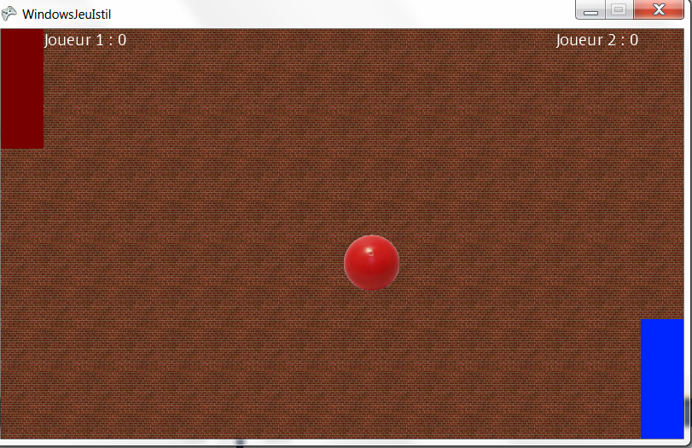

Animation de notre balle

Nous allons à présent animer notre balle en lui donnant une vitesse par l’intermédiaire d’un vecteur. Ce denier appartient à notre classe d’objet animé. Il sera initialisé dans le constructeur de la classe Balle.

Nous allons créer une méthode nommée bougeballe () qui sera appelée par la méthode update () de la classe. Cette méthode va donner de nouvelles positions à la balle en fonction de la vitesse. Si un mur est rencontré, on repart dans l’autre sens.

void bougeBalle()
{
Vector2 v;
Boolean collision_murs = false;
//Bouger la balle par rapport a la vitesse
//demarrage();
// murs droit ou gauche
uneballe.Position += uneballe.Vitesse;
if (uneballe.Position.X <= minX
|| uneballe.Position.X + uneballe.Size.X >= maxX)
{
v = uneballe.Vitesse;
v.X *= -1;

if (v.X < v_max.X)
v.X *= 1.1f;
uneballe.Vitesse = v;
collision_murs = true;

}
if (uneballe.Position.Y + uneballe.Size.Y >= maxY
|| uneballe.Position.Y <= minY)
{
v = uneballe.Vitesse;
v.Y *= -1;

if (v.Y < v_max.Y)
v.Y *= 1.1f;
uneballe.Vitesse = v;
collision_murs = true;
}

if (collision_murs)
{
SoundEffectInstance soundInstMur = soundMur.CreateInstance();
soundInstMur.Volume = 0.6f;
soundInstMur.Play();
}
}

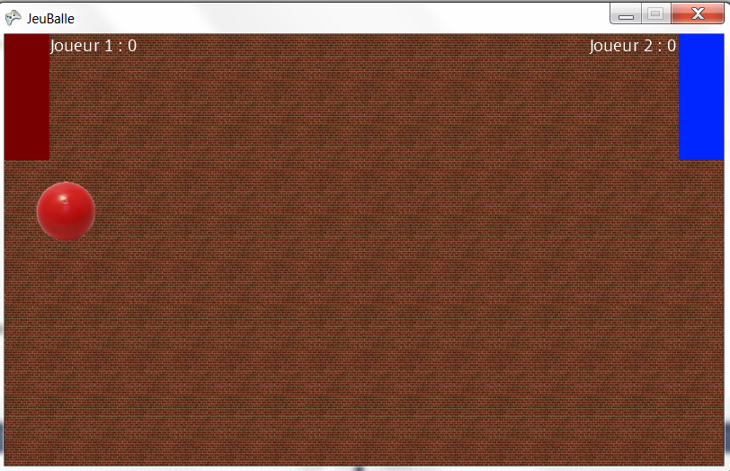

Construction des raquettes

La construction des raquettes demande la création de deux fichiers *.png que nous nommerons raquettebleue et raquetterouge. Les deux raquettes seront disposées de part et d’autre de l’écran et seront contrôlées par les touches D et E (raquettebleue) , P et M (raquetterouge).

Les raquettes sont des objets animés comme la balle. Nous définissons une classe raquette

public class Raquette : Microsoft.Xna.Framework.DrawableGameComponent
{
SpriteBatch spriteBatch;

private Joueur joueur;
private string raquette_filename;
private ObjetAnime uneraquette;
private Vector2 position_initiale;

private int maxY, maxX;
private int minY;
private int tailleraquetteX = 50;
private int tailleraquetteY = 140;

public const int VITESSE_RAQUETTES = 8;
private Vector2 vitesse_initiale;

Les positions des raquettes sont définies au moment du chargement des fichiers :

// On affiche les raquettes
protected override void LoadContent()
{
Vector2 taille;
spriteBatch = new SpriteBatch(GraphicsDevice);

if (joueur.NoJoueur == 1)
this.position_initiale = new Vector2(0, (maxY - tailleraquetteY)/2);
else if (joueur.NoJoueur == 2)
this.position_initiale = new Vector2(maxX - tailleraquetteX, (maxY - tailleraquetteY)/2);
else this.position_initiale = new Vector2(0, 0);
uneraquette = new ObjetAnime(Game.Content.Load<Texture2D>(@"images\" + raquette_filename),
position_initiale, Vector2.Zero, vitesse_initiale);
taille.X = uneraquette.Texture.Width;
taille.Y = uneraquette.Texture.Height;
uneraquette.Size = taille;
base.LoadContent();
}

Le constructeur de la classe est :

public Raquette(Game game, Joueur joueur, string raquette_filename, int vitesse, int tailleho,int tailleverticale )
: base(game)
{
this.joueur = joueur;
this.raquette_filename = raquette_filename;
this.vitesse_initiale = new Vector2(0,vitesse);

this.Game.Components.Add(this);

maxX = tailleho;
maxY = tailleverticale - tailleraquetteY/2;
minY = 0;

}

L’affichage des raquettes se fait par :

public override void Draw(GameTime gameTime)
{
spriteBatch.Begin();
spriteBatch.Draw(uneraquette.Texture, uneraquette.Position, Color.Azure);
spriteBatch.End();
base.Draw(gameTime);
}

Déplacement des raquettes

Le déplacement des raquettes se fait dans la méthode update ( ). Sa gestion se fait sur des touches de clavier. Il faut bien penser à bloquer les raquettes lorsqu’elles arrivent en fin de course.

Le déplacement des raquettes est piloté par sa vitesse

// Est-ce qu'on est tout en bas ? if (uneraquette.Position.Y + uneraquette.Size.X < maxY)
{
p = uneraquette.Position;
p.Y += uneraquette.Vitesse.Y;
uneraquette.Position = p;
}
}
else Console.WriteLine("CheckActionDown (joueur" + joueur + ") --> collision ");
}
else if (Controls.CheckActionUp(joueur.NoJoueur))
{
if (!Moteur2D.testCollision(this, this.balle.Bbox))
{
// Est-ce qu'on est tout en haut ?
if (uneraquette.Position.Y > minY)
{
p = uneraquette.Position;

p.Y -= uneraquette.Vitesse.Y;
uneraquette.Position=p;
}

Le contrôle des touches passe par la construction d’une classe Controls

using System;
using System.Collections.Generic;
using System.Linq;
using System.Text;
using Microsoft.Xna.Framework.Input;

namespace WindowsJeuIstil
{
/*
* Cette classe sert d'abstraction pour les contrôles des joueurs
* Chaque contrôle (touches clavier, boutons souris, ...) correspond à une action réalisable dans le jeu
* Le changement d'un contrôle (ex : touche D -> touche E) entraîne la modification d'une seule classe, Controls
*/
class Controls
{
public const Keys JOUEUR1_UP = Keys.E;
public const Keys JOUEUR1_DOWN = Keys.D;
public const Keys JOUEUR2_UP = Keys.P;
public const Keys JOUEUR2_DOWN = Keys.M;

// Vérifie si le joueur passé en paramètre a effectué l'action "monter la raquette"
public static Boolean CheckActionUp(int joueur)
{
Boolean checkActionUp = false;
KeyboardState keyboard = Keyboard.GetState();
switch (joueur)
{
case 1:
checkActionUp = keyboard.IsKeyDown(JOUEUR1_UP);
break;
case 2:
checkActionUp = keyboard.IsKeyDown(JOUEUR2_UP);
break;
default: break;
}
return checkActionUp;
}

// Vérifie si le joueur passé en paramètre a effectué l'action "descendre la raquette"
public static Boolean CheckActionDown(int joueur)
{
Boolean checkActionDown = false;
KeyboardState keyboard = Keyboard.GetState();
switch (joueur)
{
case 1:
checkActionDown = keyboard.IsKeyDown(JOUEUR1_DOWN);
break;
case 2:
checkActionDown = keyboard.IsKeyDown(JOUEUR2_DOWN);
break;
default: break;
}
return checkActionDown;
}
}
}

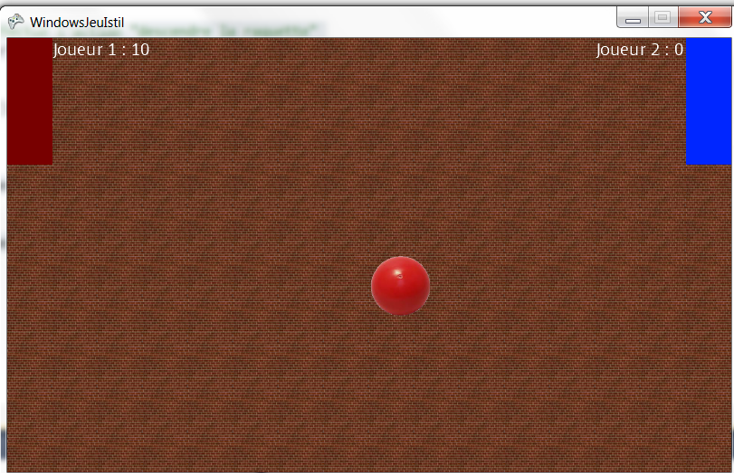

Collision de la balle avec la raquette

Jusqu’à présent, la balle rebondit bien sur les bords de l’écran mais traverse les raquettes. Il faut gérer ce problème.
// source Microsoft.com Xna

Pour gérer les collisions entres deux volumes (et donc des rectangles), XNA propose des classes toutes faites pour gérer cela, comme la classe BoundingBox que nous allons utiliser. Les BoundingBox sont des boîtes qui vont englober les objets dont vous voulez gérer les collisions. Ces boîtes sont normalement faites pour des collisions 3D, mais en faisant abstraction de la composante sur l'axe Z, on peut parfaitement gérer des collisions 2D. On définit une BoundingBox par deux points, le supérieur gauche avant et l'inférieur droit arrière. Voici un schéma pour illustrer les BoundingBox en 3D et 2D.
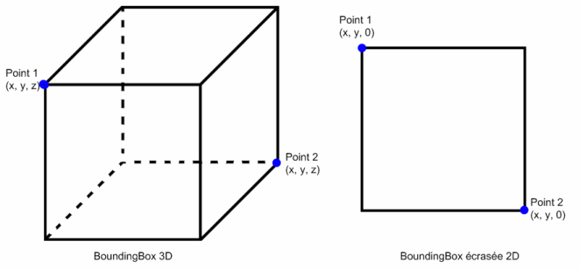
Notre moteur 2D va tester s’il existe une collision entre deux objets qui peuvent être :
- une balle, une raquette, une brique ou …
Ce moteur peut être enrichi avec d’autres objets.

using System;
using System.Collections.Generic;
using System.Linq;
using System.Text;
using Microsoft.Xna.Framework;

namespace WindowsJeuIstil
{
/*
* Cette classe s'occupe de gérer tous les problèmes liés à un environnement 2D
*/
class Moteur2D
{
// Positions relatives
public const int CROISEMENT = -1; // Si les 2 objets se croisent
public const int EN_DESSOUS = 0;
public const int AU_DESSUS = 1;
public const int A_DROITE = 2;
public const int A_GAUCHE = 3;

// Elements de l'environnement
public const int MUR_BAS = 0;
public const int MUR_HAUT = 1;

// les parties gauche et droite sont considérées comme des "murs" même si la balle les traverse
public const int MUR_DROIT = 2;
public const int MUR_GAUCHE = 3;

public static Boolean testCollision(Object obj1, BoundingBox obj2)
{
// On réalise le mvt dans une bounding box de test et on renvoie le résultat de l'intersection avec l'objet obj
Vector3 upperLeftCorner = new Vector3(0,0,0);
Vector3 bottomRightCorner = new Vector3(0, 0, 0);

if (obj1 is Balle)
{
Balle balle = (Balle)obj1;
upperLeftCorner.X = balle.Uneballe.Position.X + balle.Uneballe.Vitesse.X;
upperLeftCorner.Y = balle.Uneballe.Position.Y + balle.Uneballe.Vitesse.Y;
bottomRightCorner.X = balle.Uneballe.Position.X + balle.Uneballe.Size.X + balle.Uneballe.Vitesse.X;
bottomRightCorner.Y = balle.Uneballe.Position.Y + balle.Uneballe.Size.Y + balle.Uneballe.Vitesse.Y;
}
else if (obj1 is Raquette)
{
Raquette raquette = (Raquette)obj1;
upperLeftCorner.X = raquette.Uneraquette.Position.X;
upperLeftCorner.Y = raquette.Uneraquette.Position.Y + raquette.Uneraquette.Vitesse.Y;
bottomRightCorner.X = raquette.Uneraquette.Position.X + raquette.Uneraquette.Size.X ;
bottomRightCorner.Y = raquette.Uneraquette.Position.Y + raquette.Uneraquette.Size.Y + raquette.Uneraquette.Vitesse.Y;
}

BoundingBox bbox_test = new BoundingBox(upperLeftCorner, bottomRightCorner);

return bbox_test.Intersects(obj2);
}

/// <summary>
/// Donne la position d'un objet par rapport à un autre
/// </summary>
/// <param name='obj1'>
/// int[] - un tableau contenant des informations sur l'objet à localiser :
/// position en X, position en Y, largeur, hauteur
/// </param>
/// <param name='obj2'>
/// int[] - un tableau de nombres décimaux contenant des informations sur l'objet de référence dans
/// cet ordre :
/// position en X, position en Y, largeur, hauteur
/// </param>
/// <returns>
/// Retourne un vecteur contenant la comparaison sur l'axe des x et celle sur l'axe des y
/// Les positions sont représentées par les constantes définies dans MoteurJeu suivantes :
/// - EN_DESSOUS
/// - AU_DESSOUS
/// - A_DROITE
/// - A_GAUCHE
/// </returns>
public static int[] getRelativePosition(float[] obj, float[] reference)
{
int[] positionRel = {-1,-1};

/*
Console.WriteLine("getRelativePosition : \n");
Console.WriteLine("obj(" + obj[0] + "->" + (obj[0]+obj[2]) + ") ? ref(" + reference[0] + "->" + (reference[0] + reference[2]) + ") \n");
*/

// axe des X
if (obj[0] >= reference[0] + reference[2])
positionRel[0] = A_DROITE;
else if (obj[0]+obj[2] <= reference[0])
positionRel[0] = A_GAUCHE;

// axe des Y
if (obj[1] >= reference[1] + reference[3])
positionRel[1] = EN_DESSOUS;
else if (obj[1] + obj[3] <= reference[1])
positionRel[1] = AU_DESSUS;

return positionRel;
}
}
}

La détection des collisions se fait dans la classe balle. On définit une méthode de gestion des collisions qui utilise le moteur2D pour détecter une collision. Cette méthode sera appelée dans la méthode BougeBalle ( ) de la classe balle.

private void balleSortie(int mur)
{
Vector2 v;
Vector2 p;
((Jeu)this.Game).but(mur);

// Le joueur qui vient de marquer relance la balle
p = uneballe.Position;
p.X = (maxX / 2) - (uneballe.Size.X / 2);
p.Y = (maxY / 2) - (uneballe.Size.Y / 2);
uneballe.Position = p;
uneballe.Vitesse= this.vitesse_initiale;

if (((Jeu)this.Game).CeluiQuiAmarque.NoJoueur == 2)
{
v = uneballe.Vitesse;
v.X *= -1;
uneballe.Vitesse = v;
}
}

// Test la collision et modifie le vecteur vitesse en fonction
private void gestionCollision()
{
Vector2 v;
// Test de collision
float[] infosBalle = { uneballe.Position.X, uneballe.Position.Y, uneballe.Size.X, uneballe.Size.Y };
int[] posRel;
// avec les raquettes
if (Moteur2D.testCollision(this, this.raquette1.Bbox))
{
// Le prochain mouvement entraîne une collision, on évalue la position relative de la balle
// par rapport à la raquette pour mettre à jour le vecteur vitesse
float[] infosRaquette1 = { raquette1.Uneraquette.Position.X, raquette1.Uneraquette.Position.Y, raquette1.Uneraquette.Size.X, raquette1.Uneraquette.Size.Y };
posRel = Moteur2D.getRelativePosition(infosBalle, infosRaquette1);
//Console.WriteLine("posRel : x->" + posRel[0] + " - y->" + posRel[1] + "\n\n");

// Si les 2 objets se croisent sur l'axe des X
if (posRel[0] == Moteur2D.CROISEMENT)
{
v = uneballe.Vitesse;
v.Y *= -1;

if (v.Y < v_max.Y)
v.Y *= 1.1f;
uneballe.Vitesse = v;
}

// Si les 2 objets se croisent sur l'axe des Y
if (posRel[1] == Moteur2D.CROISEMENT)
{
v = uneballe.Vitesse;
v.X *= -1;

if (v.X < v_max.X)
v.X *= 1.1f;
uneballe.Vitesse = v;
}

SoundEffectInstance soundInstRaquette = soundRaquette.CreateInstance();
soundInstRaquette.Volume = 0.8f;
soundInstRaquette.Play();
}
else if (Moteur2D.testCollision(this, this.raquette2.Bbox))
{
// Le prochain mouvement entraîne une collision, on évalue la position relative de la balle
// par rapport à la raquette pour mettre à jour le vecteur vitesse
float[] infosRaquette2 = { raquette2.Uneraquette.Position.X, raquette2.Uneraquette.Position.Y, raquette2.Uneraquette.Size.X, raquette2.Uneraquette.Size.Y };
posRel = Moteur2D.getRelativePosition(infosBalle, infosRaquette2);
//Console.WriteLine("posRel : x->" + posRel[0] + " - y->" + posRel[1] + "\n\n");

// Si les 2 objets se croisent sur l'axe des X
if (posRel[0] == Moteur2D.CROISEMENT)
{
v= uneballe.Vitesse;
v.Y *= -1;

if (v.Y < v_max.Y)
v.Y *= 1.1f;
uneballe.Vitesse = v;
}

// Si les 2 objets se croisent sur l'axe des Y
if (posRel[1] == Moteur2D.CROISEMENT)
{
v=uneballe.Vitesse;
v.X *= -1;

if (v.X < v_max.X)
v.X *= 1.1f;
uneballe.Vitesse = v;
}

SoundEffectInstance soundInstRaquette = soundRaquette.CreateInstance();
soundInstRaquette.Volume = 0.8f;
soundInstRaquette.Play();
}
else
{
// avec les murs
bool collision_murs = false;

if (uneballe.Position.X + uneballe.Size.X <= minX)
balleSortie(Moteur2D.MUR_GAUCHE);
if (uneballe.Position.X >= maxX)
balleSortie(Moteur2D.MUR_DROIT);
if (uneballe.Position.Y + uneballe.Size.Y >= maxY || uneballe.Position.Y <= minY)
{
v=uneballe.Vitesse ;
v.Y *= -1;

if (v.Y < v_max.Y)
v.Y *= 1.1f;
uneballe.Vitesse = v;
collision_murs = true;
}

if (collision_murs)
{
SoundEffectInstance soundInstMur = soundMur.CreateInstance();
soundInstMur.Volume = 0.6f;
soundInstMur.Play();
}
}
}

Création des joueurs

On définit une classe nommée Joueur.

using System;
using System.Collections.Generic;
using System.Linq;
using System.Text;
using Microsoft.Xna.Framework;

namespace WindowsJeuIstil
{
/*
* Classe encapsulant la raquette d'un joueur donné
* Elle gère aussi le score des joueurs
*/
public class Joueur
{
private int noJoueur;
public int NoJoueur
{
get { return noJoueur; }
}

private Raquette raquette;
public Raquette Raquette
{
get { return raquette; }
}

public const int SCORE_BUT = 10;
private int scoreJoueur;
public int ScoreJoueur
{
get { return scoreJoueur; }
}

private Vector2 posScoreJoueur;
public Vector2 PosScoreJoueur
{
get { return posScoreJoueur; }
}

public Joueur(Game game)
: this(game, 1, 0)
{
}

public Joueur(Game game, int noJoueur)
: this(game, noJoueur, 0)
{
}

public Joueur(Game game, int noJoueur, int scoreJoueur)
{
int tv, th;
this.noJoueur = noJoueur;
this.scoreJoueur = scoreJoueur;
th = game.GraphicsDevice.Viewport.Width;
tv = game.GraphicsDevice.Viewport.Height;
switch (noJoueur)
{
case 1 :
this.raquette = new Raquette(game, this, "raquette1", Raquette.VITESSE_RAQUETTES,th,tv);
this.posScoreJoueur = new Vector2(50, 0);
break;
case 2 :
this.raquette = new Raquette(game, this, "raquette2", Raquette.VITESSE_RAQUETTES,th,tv);
this.posScoreJoueur = new Vector2(game.GraphicsDevice.Viewport.Width - 150, 0);
break;
}
}

public void updateScore(int points)
{
scoreJoueur += points;
}

}
}

Cette classe sera appelée à partir de la classe principale nommée jeu.

protected override void Initialize()
{
int maxX, maxY, minX, minY;
// TODO: Add your initialization logic here

spriteBatch = new SpriteBatch(GraphicsDevice);
maxX = this.GraphicsDevice.Viewport.Width;
maxY = this.GraphicsDevice.Viewport.Height;
minX = 0;
minY = 0;
joueur1 = new Joueur(this);
joueur2 = new Joueur(this, 2);
Balle balle = new Balle(this,maxX,maxY,minX,minY);

// On référence la balle dans les raquettes et les raquettes dans la balle pour pouvoir
// gérer les collisions
balle.Raquette1 = joueur1.Raquette;
balle.Raquette2 = joueur2.Raquette;
joueur1.Raquette.Balle = balle;
joueur2.Raquette.Balle = balle;
// base = classe parent (ici Game)
base.Initialize();
}

Travail à faire
2.1 | Transposez tout le code présenté dans votre jeu et personnalisez le en apportant :  - la gestion des scores  - la diminution des raquettes  - l’augmentation de la vitesse  - ….. ;

